华东师范大学数据科学与工程学院实验报告

课程名称：计算机网络与编程 | 年级：2021级 | 上机实践成绩：
指导教师：张召 | 姓名：唐小卉 | 学号：10215501437
上机实践名称： lab3 |  | 上机实践日期：2023.3.17
上机实践编号： | 组号： | 上机实践时间：

- 实验目的
熟悉掌握IntelliJ IDEA的使⽤
学习并掌握Java⾯向对象部分基础知识，为使⽤Java进⾏⽹络编程打下基础

- 实验任务
熟悉继承、多态、接⼝、抽象类、异常处理以及枚举等相关知识
- 使用环境
IntelliJ IDEA
JDK 版本: Java 19
- 实验过程
Task1：
package lab3;

import java.util.Date;

class Watch {
private Date startTime;
private Date endTime;

public Date getStartTime() {
return startTime;
}

public Date getEndTime() {
return endTime;
}

public void start() {
this.startTime = new Date();
}

public void stop() {
this.endTime = new Date();
}
}

class StopWatch extends Watch {
public long getElapsedTime() {
return this.getEndTime().getTime() - this.getStartTime().getTime();
}
}

public class Tangxiaohui_10215501437lab3 {
public static void main(String[] args) {
StopWatch stopWatch = new StopWatch();
stopWatch.start();

try {
Thread.sleep(2000);
} catch (InterruptedException e) {
e.printStackTrace();
}
stopWatch.stop();
long elapsedTime = stopWatch.getElapsedTime();
System.out.println(elapsedTime);
}
}
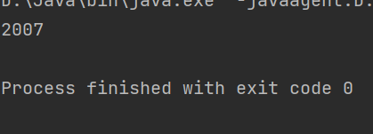
Task2：
package lab3;

import java.util.Random;
import java.util.Arrays;

public interface Animal {
void eat();
void travel();
public class Fish implements Animal, Comparable<Fish>{
public void eat(){
System.out.println("Fish eats");
}
public void travel(){
System.out.println("Fish travels");
}
public void move(){
System.out.println("Fish moves");
}
int size;
public Fish(){
Random r = new Random();
this.size = r.nextInt(100);
}
void print(){
System.out.print(this.size + " < ");
}
public int compareTo(Fish o) {
return this.size - o.size;
}
public static void main(String args[]){
Fish[] fishs = new Fish[10];
for(int i = 0; i < 10; i++){
fishs[i] = new Fish();
}
Arrays.sort(fishs);
for(Fish f : fishs){
f.print();
}
}
}
}
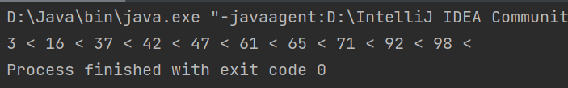
Task3package lab3;
public class Employee{
private String name;
private int month;
public Employee(String name, int month){
this.name = name;
this.month = month;
}
public float get_Salary(int month){
if(month == this.month){
System.out.println("Happy Birthday to "+this.name+ "!");return 100;
}
else{
return 0;
}
}
public static void main(String[] args) {
Employee a[] = new Employee[3];
a[0] = new SalariedEmployee("张三", 5, 1000);
a[1] = new HourlyEmployee("李四", 3, 2000, 200);
a[2] = new SalesEmployee("王五", 2, 50000, (float) 0.1);System.out.println(a[0].name+ "的工资为: " + a[0].get_Salary(2));System.out.println(a[1].name+ "的工资为: " + a[1].get_Salary(2));System.out.println(a[2].name+ "的工资为: " + a[2].get_Salary(2));}
}
class SalariedEmployee extends Employee{
private float salary;
public SalariedEmployee(String name, int month, float salary){
super(name, month);
this.salary = salary;
}
@Override
public float get_Salary(int month)
{
return salary + super.get_Salary(month);
}
}
class HourlyEmployee extends Employee
{
private float salary; //每小时工资
private int hour; //每月工作的小时数
public HourlyEmployee(String name, int month, float salary,int hour){
super(name, month);
this.salary = salary;
this.hour = hour;
}
@Override
public float get_Salary(int month)
{
return salary;
}
}
class SalesEmployee extends Employee
{
private float sale; //月销售额
private float bonus; //提成率
public SalesEmployee(String name, int month, float sale, float bonus){
super(name, month);
this.sale = sale;
this.bonus = bonus;
}
@Override
public float get_Salary(int month)
{
return sale * bonus + super.get_Salary(month);
}
}：

Task4：
它们之间的区别在于它们被处理的方式和出现的位置。
"error"通常指的是由于程序设计不良、硬件故障或其他不可预见的情况而引起的严重问题，例如内存溢出、系统崩溃等。这些错误通常难以恢复，并且会导致程序崩溃。在编写代码时，我们应该尽可能避免这些错误的出现。
"exception"则通常指的是在程序执行期间可能出现的错误，例如尝试访问不存在的变量、输入错误的数据类型等。这些异常可以通过编写异常处理程序来捕获和处理，从而使程序能够继续执行。在Java中，异常是通过try-catch块来处理的，而在Python中，异常是通过try-except块来处理的。
总的来说，"error"是指严重的、难以恢复的程序错误，而"exception"则是指可以被捕获和处理的运行时错误。在编写程序时，我们应该尽可能避免出现"error"，并在可能出现"exception"的地方编写相应的异常处理程序。
Task 5：
1.IndexOutOfBoundsException：

try {
int[] arr = new int[]{1,2,3};
System.out.println(arr[3]);
}catch (IndexOutOfBoundsException e){
System.out.println("数组越界异常");
}

2.NullPointerException：

try {
String str = null;
System.out.println(str.length());
} catch (NullPointerException e) {
System.out.println("空指针异常");
}

3.ClassCastException：

try {
Object obj = new Integer(1);
System.out.println((String)obj);
} catch (ClassCastException e) {
System.out.println("类型转换异常");
}

4.IllegalArgumentException：

try {
int a = -1;
if(a < 0) {
throw new IllegalArgumentException();
}
} catch (IllegalArgumentException e) {
System.out.println("非法参数异常");
}

5.NumberFormatException：

try {
String str = "abc";
int num = Integer.parseInt(str);
} catch (NumberFormatException e) {
System.out.println("数字格式异常");
}
Task6：
package lab3;
import java.util.ArrayList;
import java.util.Random;
import java.util.Collections;
public class Test {
public static void main(String[] args) {
ArrayList<Color> list = new ArrayList<>();
for(int i=1;i<=3;i++){
Collections.addAll(list, Color.values());
}
Random r = new Random(1234567);
Collections.shuffle(list, r);
for(int i=0;i<list.size();i++){
Color c = list.get(i);
// TODO
switch (c){
case RED:
System.out.print("RED");
break;
case GREEN:
System.out.print("GREEN");
break;
case BLUE:
System.out.print("BLUE");
break;
default:
System.out.print("UNKNOWN COLOR");

}
}
}
}
enum Color {
RED(1),
GREEN(2),
BLUE(3);
int type;

Color(int _type) {
this.type = _type;
}
}
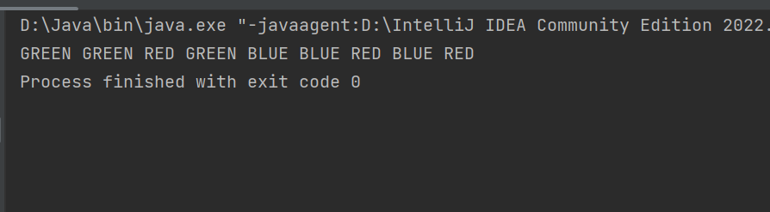
- 总结

这次实验了解了继承、多态、接口、抽象类、异常处理以及枚举等相关知识，但是并不够熟练，以后还需要勤加训练。

